云南省财政厅收缴平台缴费流程

1. 云南省非税收入收缴平台
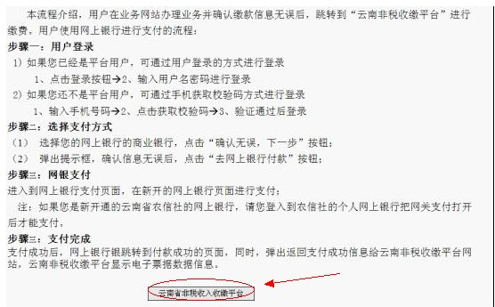
图1
点击图1中“云南省非税收入收缴平台”后跳转至图2
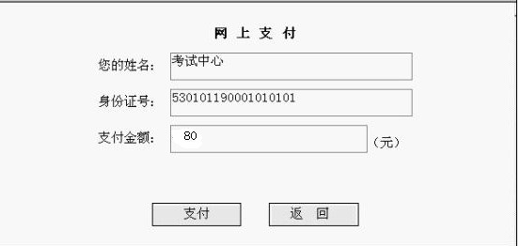
图2
确认支付金额后点击“支付”转至图3
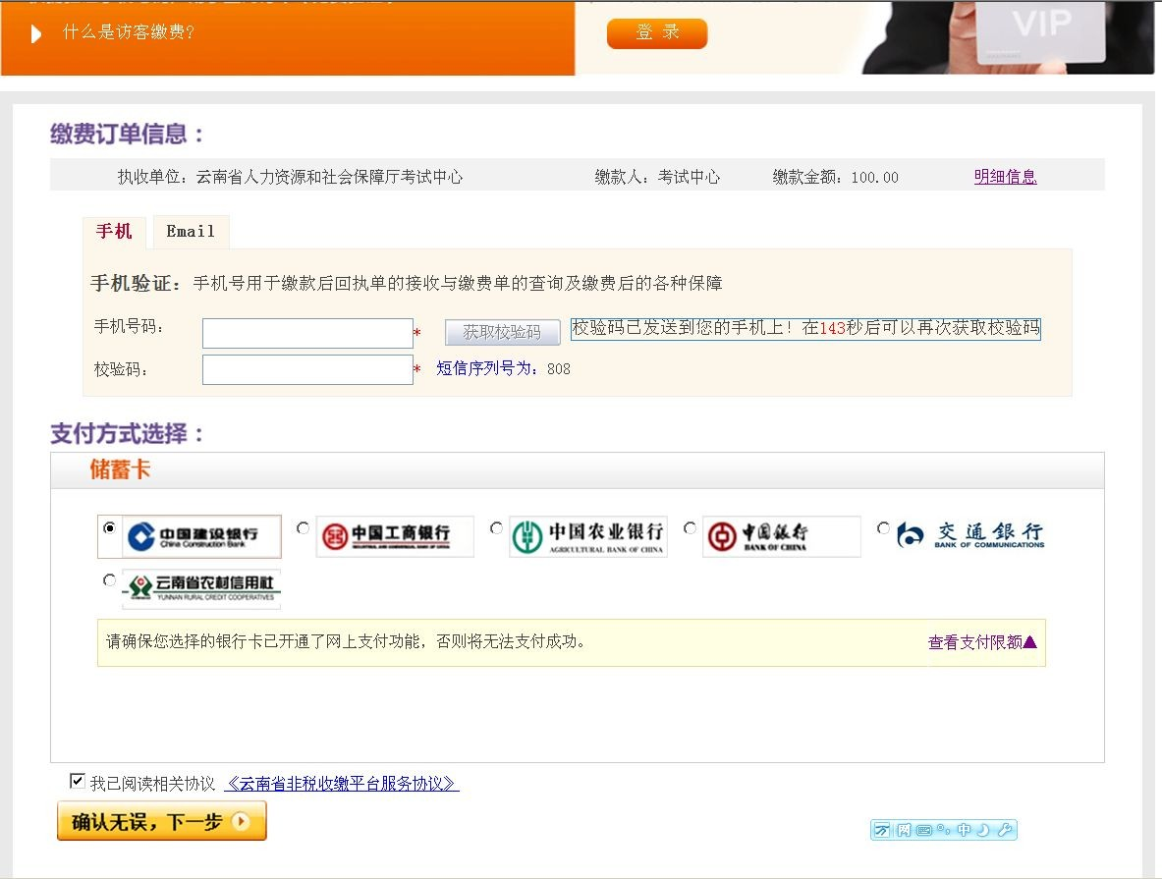
图3
输入手机号码获取验证码后选择“支付银行” 核对缴款人缴费信息，核对无误，点击“确认无误，下一步”跳转图4
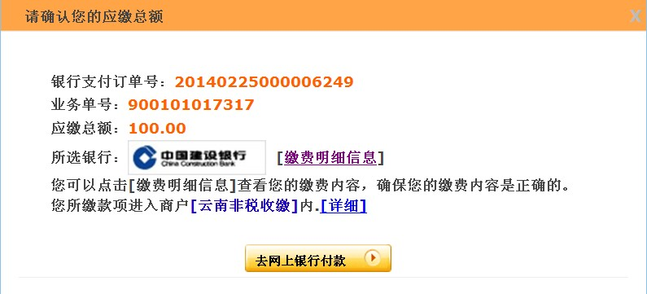
图4
此时点击确认支付以后页面会重定向到相应银行的网银支付页面。以下以交行为例进行支付操作
进行支付
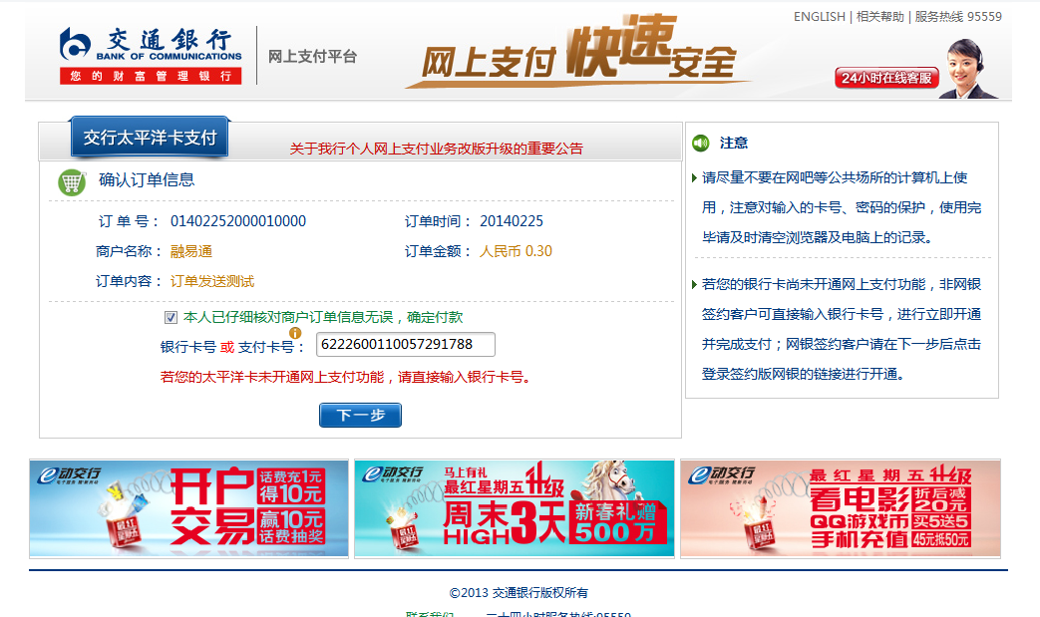
网银支付成功后，成功返回业务网站。、
支付成功返回
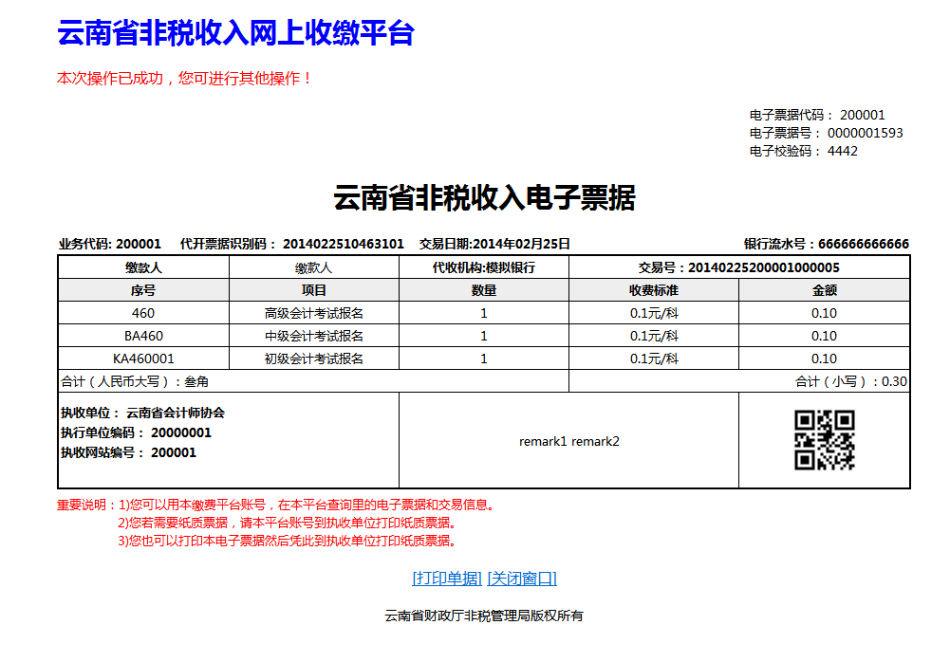
此时如果缴款人需要打印电子票据，则进行票据打印，如果不打印票据，则选择关闭窗口。
确认是否支付成功
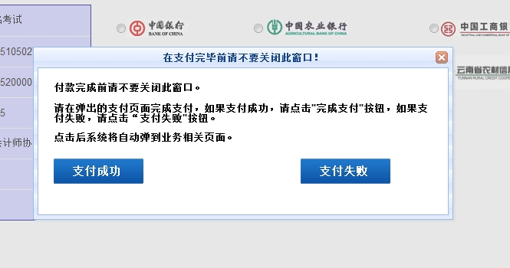

如果对刚刚的订单已经成功支付，则点支付成功，则收缴平台会把支付结果通知业务网站，并将支付结果通知业务网站，如果支付失败，则点击支付失败按钮，可以对刚刚的订单重新选择支付操作。

9.支付记录查询
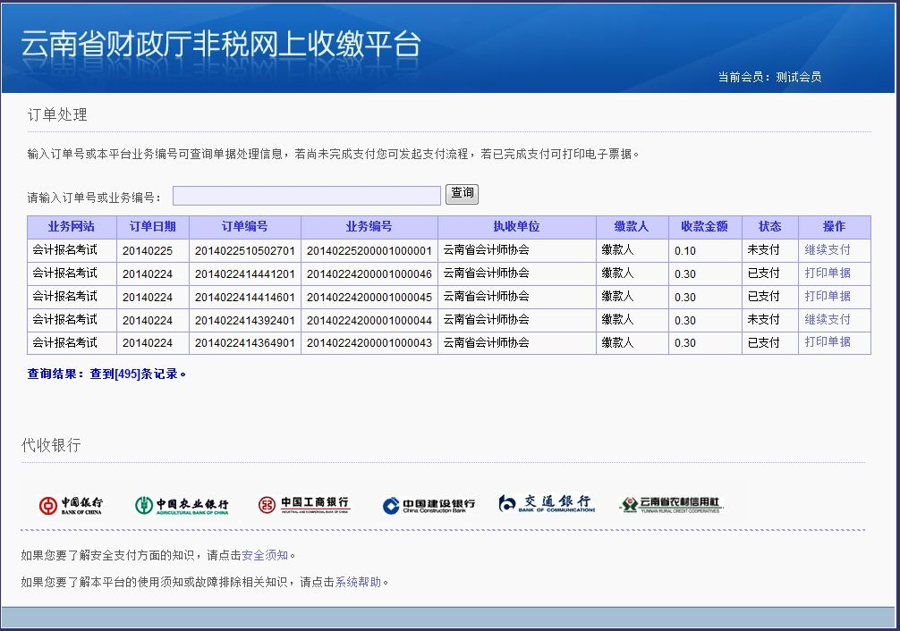
缴款人可以用刚刚登陆的用户名登陆收缴平台，对支付订单进行查询操作，查询结果可以对该缴款在缴费平台上的支付历史进行查询，对未支付成功的订单可以继续支付，对支付成功的订单可以进行票据补打。

10.订单查询
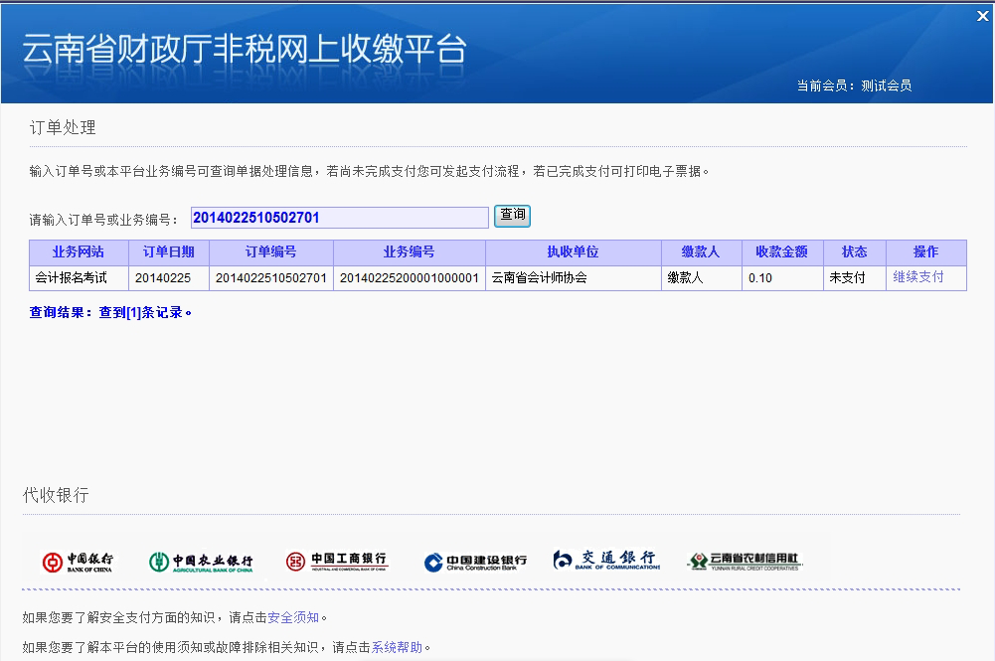
缴款人也同时可以登陆系统，输入单号进行订单查询，此处只显示订单支付结果，不显示支付历史记录。

